职业卫生检测技术服务信息公开表
用人单位  名称 | 青岛德兴牧业科技有限公司
地理位置 | 青岛市即墨区环保产业园环保二路
联系人 | 张龙
调查专业  技术人员名单 | 贾健、王洪帅 | 调查时间 | 2024.09.01 | 陪同人 | 张龙
采样专业  技术人员名单 | 王洪帅、王文超 | 采样时间 | 2024.09.04 | 陪同人 | 张龙
检测专业  技术人员名单 | 吕祯、郭秀丽、常鑫钰 |  | 检测时间 | 2024.09.04-2024.09.05
影像资料  （调查影像资料及采样影像资料） | 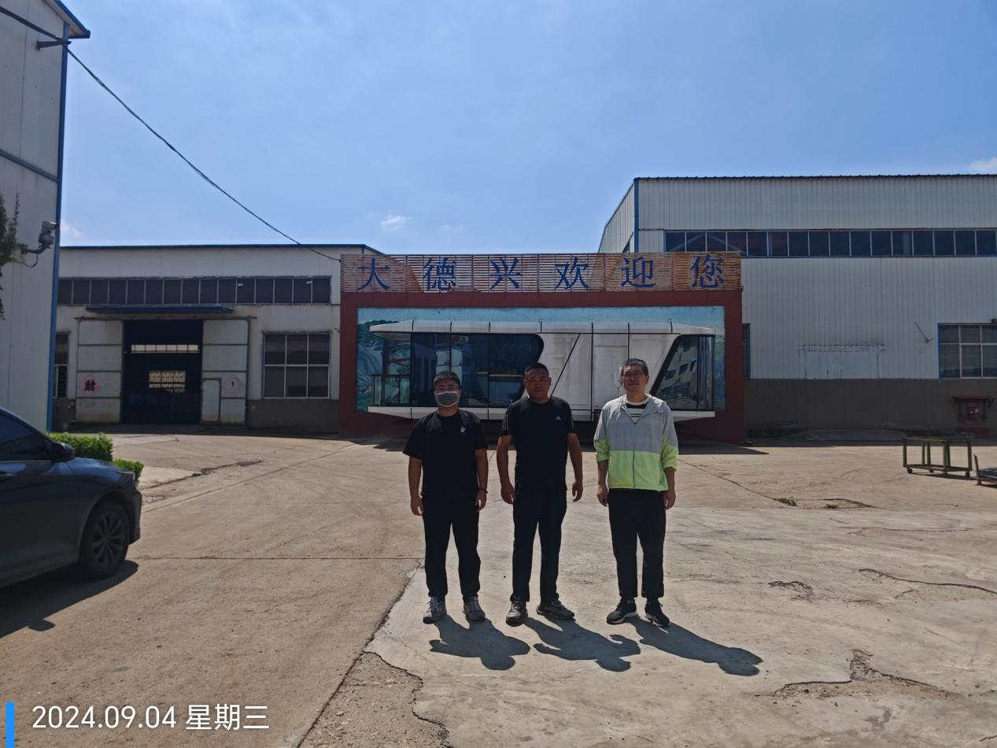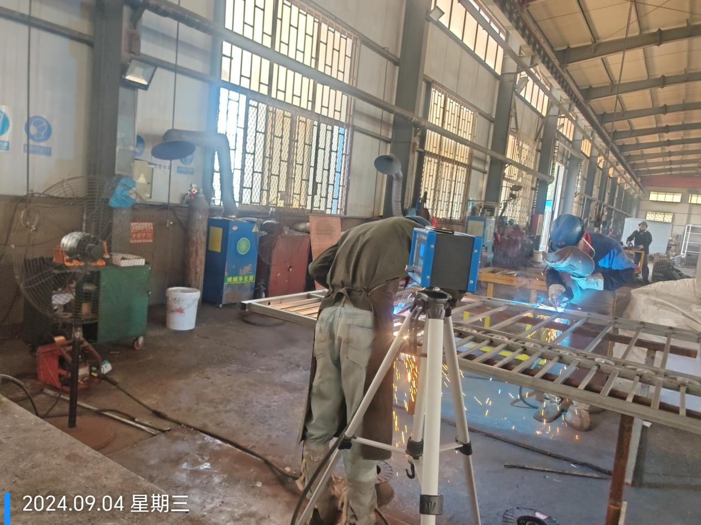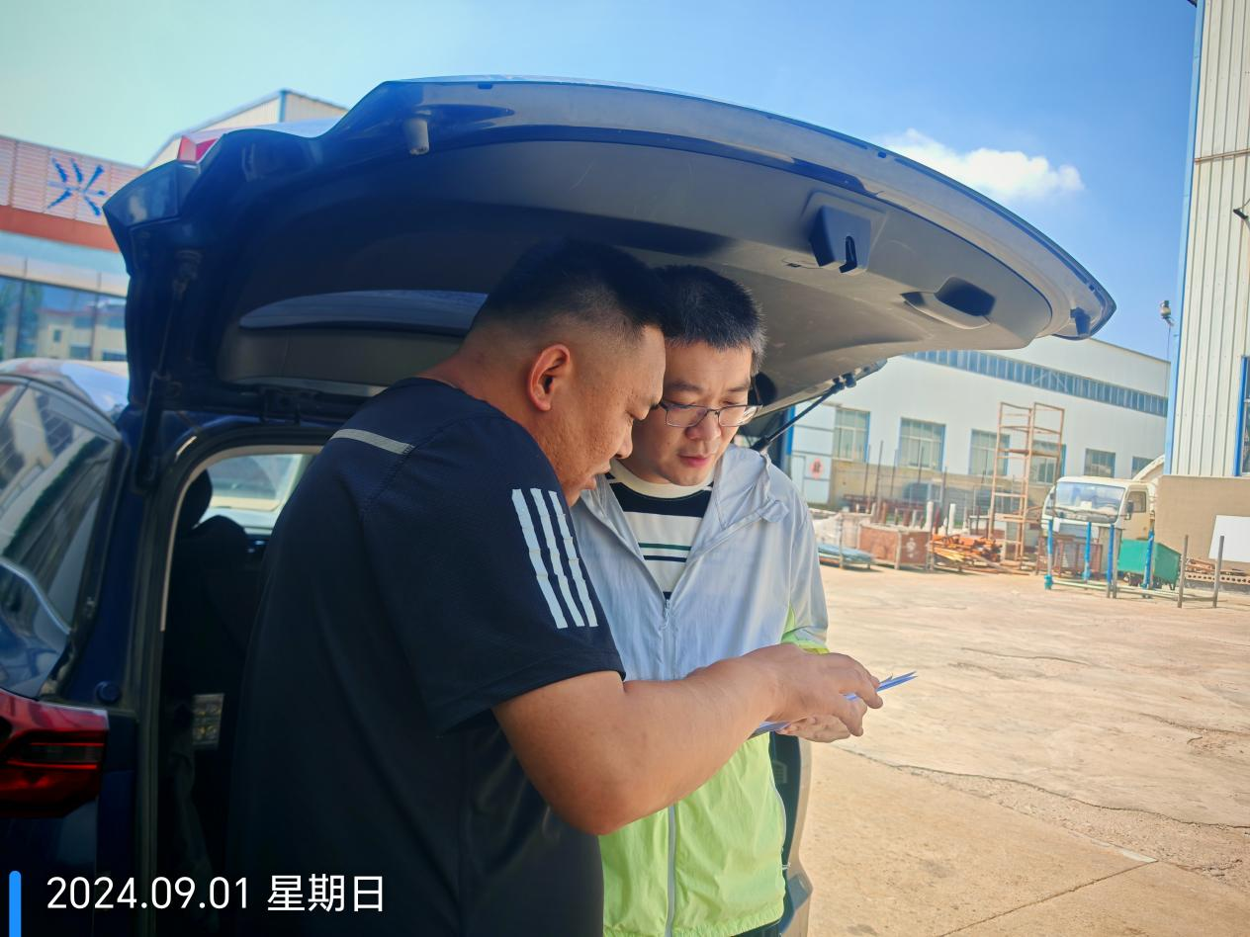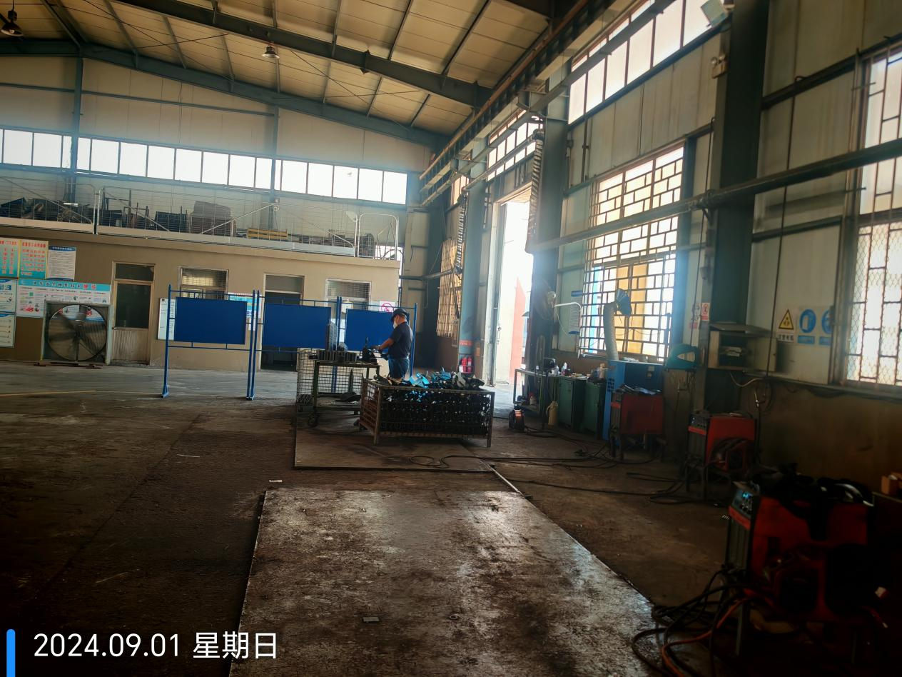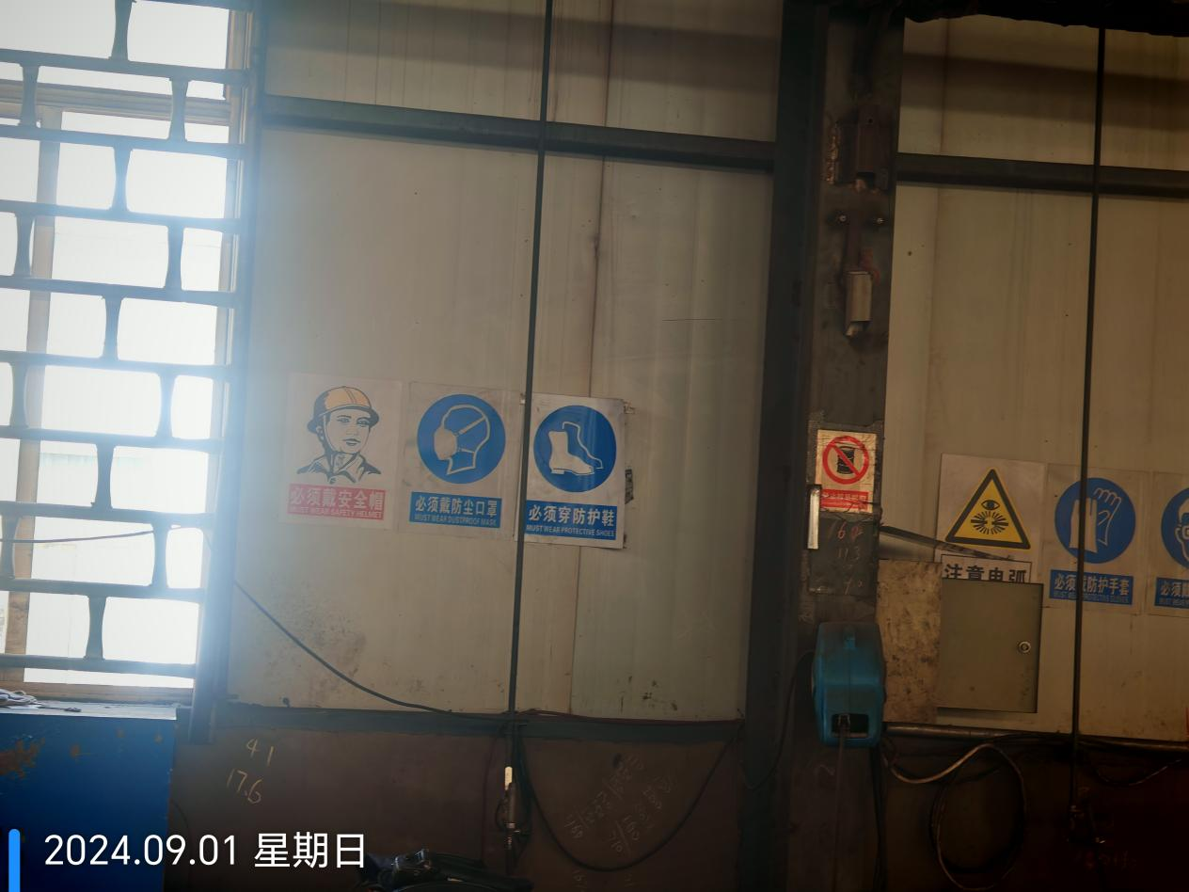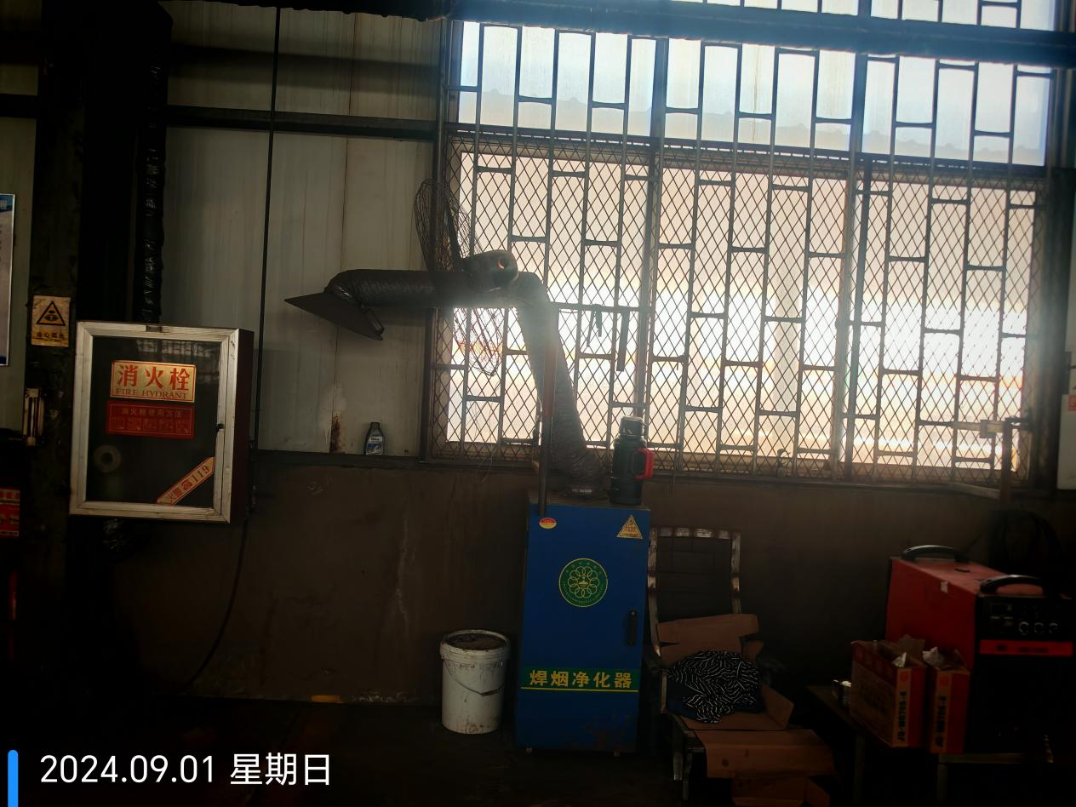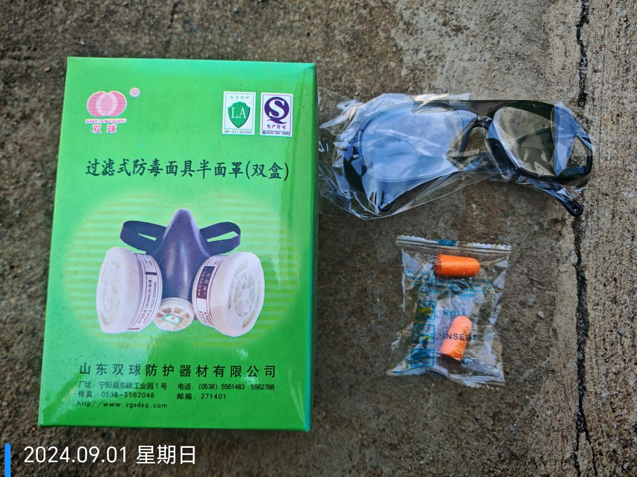
公示日期：2024.10.10

